实验报告
专业：___求生1801______
姓名：___沈雨萱________
学号：___3180104691____
日期：___2019.4.19______
手机长号：18989873589
课程名称：__________程设___________________指导老师：___翁恺_________成绩：__________________
实验名称：_________绘图板__________________
- 编译运行方法
装 订 线
用Dev C++，项目加入“acllib.c”“acllib.h”两个文件。项目有关属性如下：
- 类型：Win32图形界面程序
- 编译器：
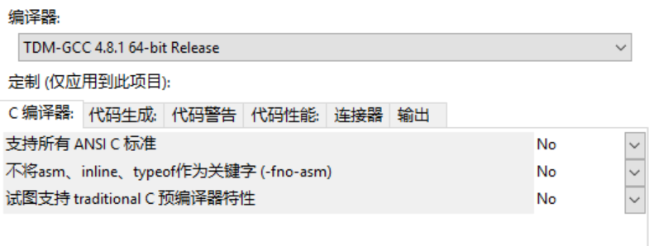
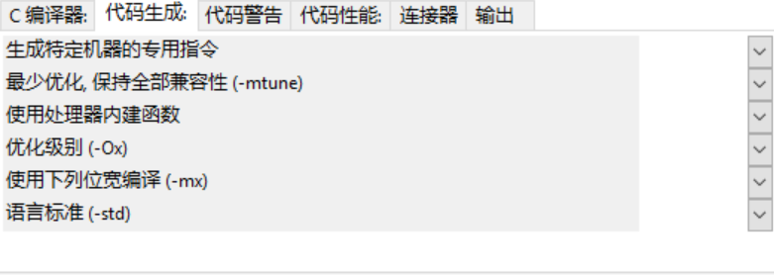
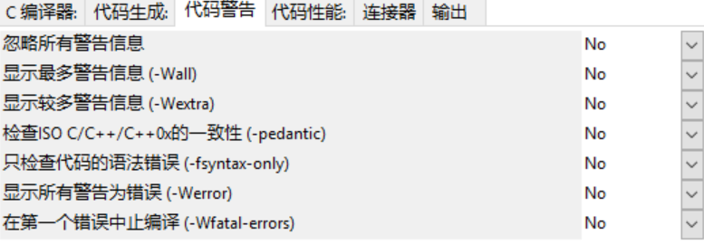
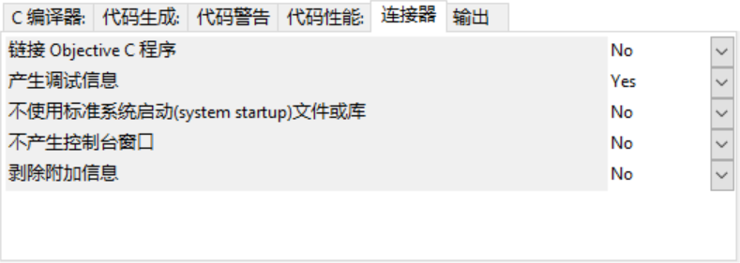

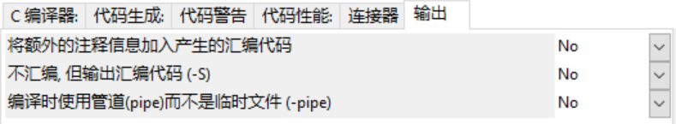
- 参数：附加命令行选项->链接，加入：
"C:/ProgramFiles/Dev-Cpp/MinGW32/lib/libwinmm.a"
"C:/ProgramFiles/Dev-Cpp/MinGW32/lib/libmsimg32.a"
"C:/ProgramFiles/Dev-Cpp/MinGW32/lib/libkernel32.a"
"C:/Program Files/Dev-Cpp/MinGW32/lib/libuser32.a"
"C:/Program Files/Dev-Cpp/MinGW32/lib/libgdi32.a"
"C:/Program Files/Dev-Cpp/MinGW32/lib/libole32.a"
"C:/Program Files/Dev-Cpp/MinGW32/lib/liboleaut32.a"
"C:/Program Files/Dev-Cpp/MinGW32/lib/libuuid.a"

- 程序功能及输入输出方法：
1.程序功能：做一个绘图板程序，具有图形和终端两个窗口。启动后，用户在终端窗口输入一个公式，公式中的x表示自变量，公式的结果形成y。公式输入后，在图形窗口画出对应的曲线和横轴纵轴。

- 输入方法：键盘在终端窗口中输入，用英文输入法，可输入的字符及字符串有‘0’~‘9’，‘+’，‘-’，‘*’，‘/’，‘(’，‘)’,“sin”,“cos”，之间不加空格；支持的运算有加减乘除括号，正弦余弦函数，其中正弦余弦函数参数及负数的输入要加括号。
输出方法：在图形窗口中输出坐标轴及图形。
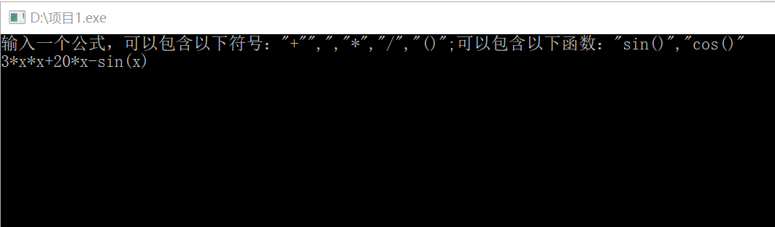
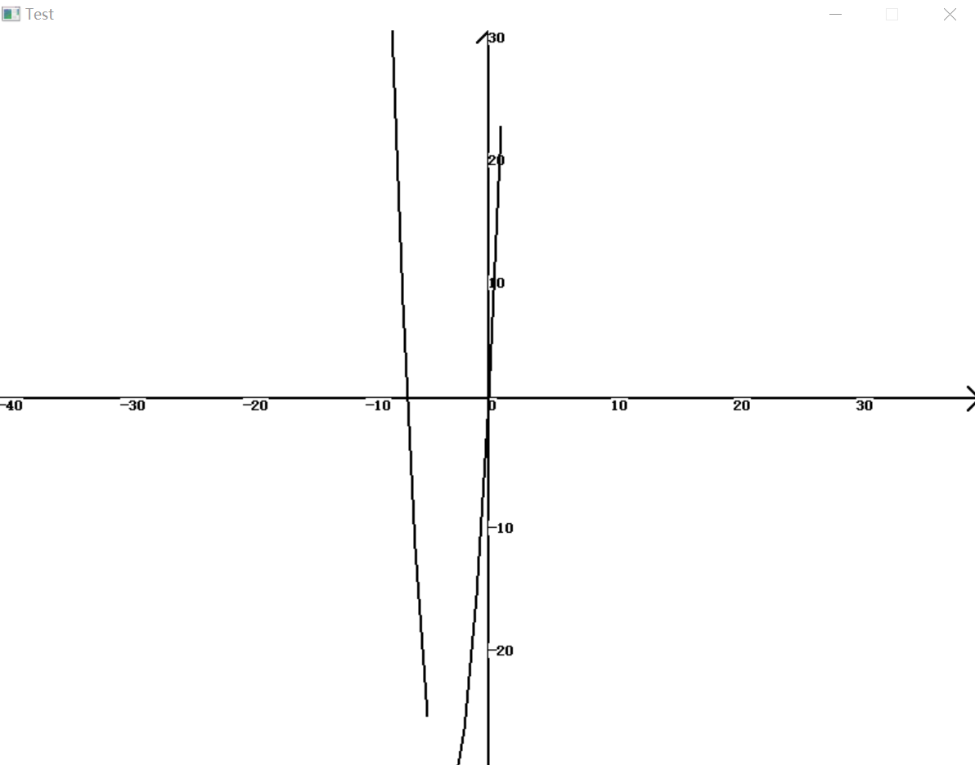

- 程序思路
- 读入公式存入字符串，将之前的计算器程序在此处作为函数ator，传入参数计算式字符串以及x的代入值al。计算器程序内，在字符串中‘x’入栈时将其替换为整型al。计算器返回x=al时算式的值。
- 初始化坐标轴。为使得图形美观，将坐标轴与窗口默认坐标轴相比比例放大10倍。设计一组循环从0~80，将其代入算式得到81个点用直线连起来形成图形。
- 难点疑点
- 如何将字符串中的x替换为数字。先将x作为运算符，在其入栈时将传入的数字入栈。
- 在实现sinx时，有一个要将字符串修改并传回的过程。不可在函数内部创建字符数组再传回，因为局部变量在函数结束后会消失。应传入字符串指针并返回字符串指针。
- 未解决问题：画图时有些时候会有一段线消失或不连贯，可能是因为设置x代入值的间隔还是有点大有些点越界后无法将其与上一点用直线相连。但是左右消失线段长度并不相等，目前还不知道是什么原因。另外，line函数必须要输入整型，以及用直线直接连各点给作图带来一定误差。
- 心得体会
绘制函数图形的本质是计算该函数在各x下的y值并在坐标图中画出点。点越密集，函数图形越准确。在将计算器程序编入绘图板时发现不少之前程序的错误，在修改时花了不少时间，也发现因为没有用数组导致计算器程序十分复杂，之后有时间会将程序再修改简单一些。绘制图形时要考虑准确性与美观性，而这两者有时候比较矛盾，因为为了美观有时候要将函数值与坐标轴放大，但是因为数组下标要输入整型，放大后会与计算器算出的值有较大误差。这方面还可以再思考一下。

